Nube hibridas
Es un conjunto de recursos virtuales —desarrollados a partir de hardware que es propiedad de una empresa de terceros y que es administrado por ella, y de hardware que pertenece a la empresa que utiliza la nube— orquestados por software de administración y automatización que permite que los usuarios puedan acceder a los recursos a pedido a través de los portales de autoservicio que reciben el soporte del escalado automático y de la asignación dinámica de recursos.

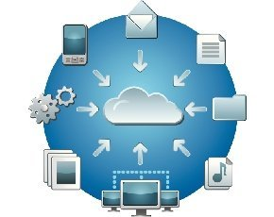

Aunque los entornos de nube pública y privada que conforman una nube híbrida siguen siendo entidades únicas e individuales, la migración entre ellos se simplifica con el uso de interfaces de programación de aplicaciones (API) que ayudan a transferir los recursos y las cargas de trabajo. Esta arquitectura independiente y conectada a la vez permite que las empresas ejecuten cargas de trabajo críticas en la nube privada y menos cargas de trabajo sensibles en la nube pública, y que extraigan recursos de cualquiera de los dos entornos según lo deseen. Es una configuración que minimiza la exposición de datos y permite a las empresas personalizar una cartera de productos escalable, flexible y segura de recursos y servicios de TI.

